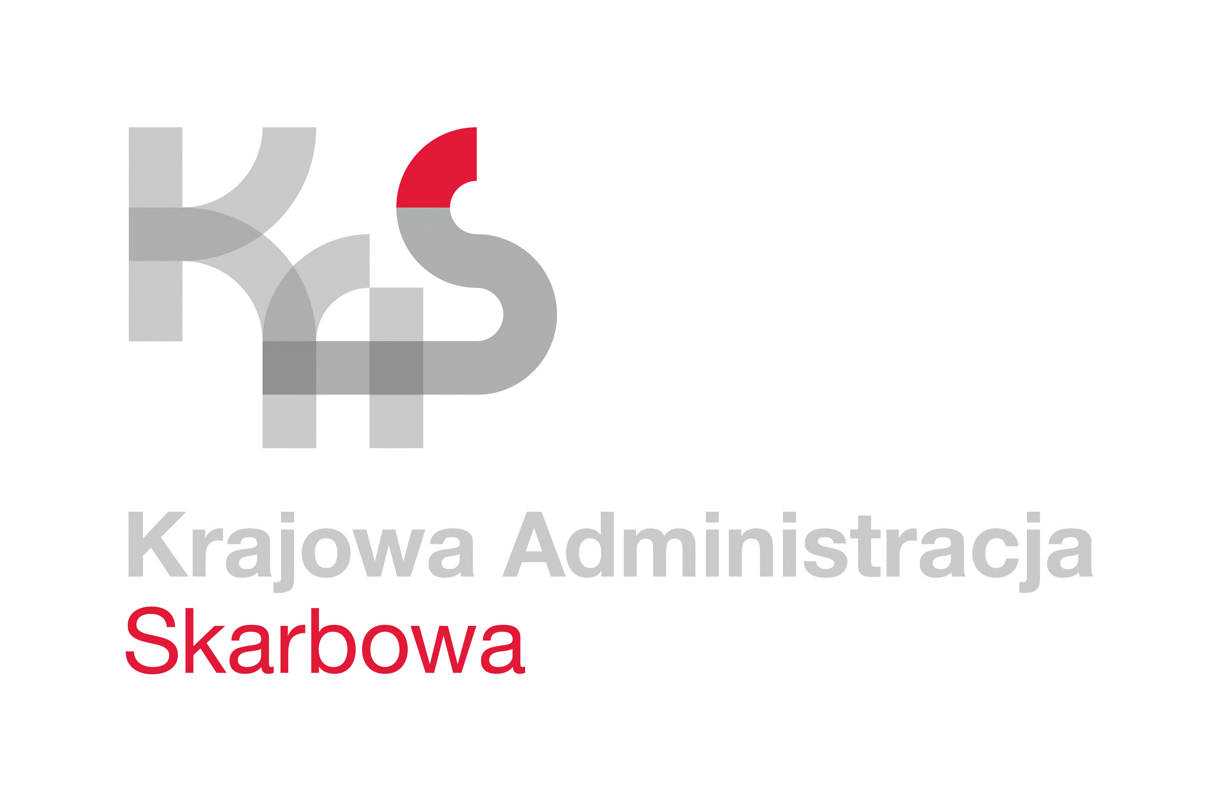
IZBA ADMINISTRACJI SKARBOWEJ
W ŁODZI

Łódź, 6 lutego 2023 roku
UNP: 1001-23-015063
Sprawa: Usługa przeglądów, konserwacji i napraw
instalacji SSWiN oraz systemów monitoringu
zainstalowanych w budynkach jednostek
administracji skarbowej województwa
łódzkiego
Znak sprawy: 1001-ILN-1.261.2.2023
Kontakt: Emilia Kowalska – starszy inspektor
tel. 42 28 99 765
e-mail: emilia.kowalska3@mf.gov.pl

Informacja o unieważnieniu postępowania
Izba Administracji Skarbowej w Łodzi informuje, iż w postępowaniu o udzielenie zamówienia publicznego nr 1001-ILN-1.261.2.2023, którego przedmiotem jest usługa przeglądów, konserwacji i napraw instalacji SSWiN oraz systemów monitoringu zainstalowanych
w budynkach jednostek administracji skarbowej województwa łódzkiego, prowadzonym
z wyłączeniem przepisów ustawy z dnia 11 września 2019 roku - Prawo zamówień publicznych (t.j. Dz. U. z 2022 r., poz. 1710 ze zm.), z uwagi na fakt, iż wartość niniejszego zamówienia nie przekracza kwoty 130 000,00 złotych, ofertę złożyli nw. Wykonawcy:
Lp. | Nazwa Wykonawcy | Cena brutto wskazana  w formularzu ofertowym | Ocena punktowa
1 | BOMAR_COM Paweł Gogołkiewicz, Marcin Pyć  95-050 Konstantynów Łódzki,  ul. 1-go Maja 14A | 222 500,00 zł | 53,93
2 | P.P.H.U. ELEKTRA-KL s.c.  90-138 Łódź  ul. G. Narutowicza 77 | 119 997,00 zł | 100

Kryterium wyboru oferty jest cena 100%.
Ceny ofert złożonych przez Wykonawców:
- BOMAR_COM Paweł Gogołkiewicz, Marcin Pyć,
- P.P.H.U. ELEKTRA-KL s.c.,
przekraczają możliwości finansowe Zamawiającego.
Jednocześnie informuję, iż Zamawiający nie ma możliwości zwiększenia kwoty przeznaczonej na sfinansowanie przedmiotowego zamówienia do ceny najniższej oferty, która wynosi
119 997,00 zł.
W związku z powyższym, Zamawiający unieważnia przedmiotowe postępowanie
o udzielenie zamówienia publicznego.

Na oryginale podpisał
Z upoważnienia
Dyrektora Izby Administracji Skarbowej w Łodzi
Naczelnik Wydziału
Łukasz Wójcik

